OGŁOSZENIE
Enea Połaniec S.A.
ogłasza przetarg niepubliczny
na wykonanie modernizacji placu składowego biomasy w Enea Połaniec S.A. wg następujących warunków:
- Przedmiot zamówienia:
Wykonanie modernizacji placu składowego biomasy w Enea Połaniec S.A.
- Szczegółowy zakres Usług Określa SIWZ stanowiący Załącznik nr 2 do ogłoszenia.
- Termin wykonania usługi:
  - Projekt modernizacji w ciągu 2 tygodni od dnia zawarcia Umowy.
  - Wykonanie modernizacji - w ciągu 6 tygodni od dnia zatwierdzenia projektu modernizacji.

Zamawiający nie dopuszcza ofert częściowych i wariantowych
- Termin składania ofert: 04.05. 2018 r. do godz.12 ⁰⁰.
- Ofertę należy umieścić w kopercie zabezpieczając jej nienaruszalność do terminu otwarcia ofert. Koperta powinna być zaadresowana wg poniższego wzoru:
BIURO ZAKUPÓW MATERIAŁÓW I USŁUG Enea Połaniec S.A.
z opisem: „Oferta w przetargu na …………………………………………...”
Nie otwierać przed godz.12.00 w dniu 04.05. 2018 r.
- Oferent ponosi wszelkie koszty związane ze sporządzeniem i przedłożeniem oferty.
- Oferent zobowiązany jest do zachowania w tajemnicy wszelkich poufnych informacji, które uzyskał od Zamawiającego w trakcie opracowywania oferty.
- Zamawiający zastrzega sobie prawo do przyjęcia lub odrzucenia oferty w każdym czasie przed przekazaniem zamówienia do realizacji bez podania uzasadnienia., co nie skutkuje żadnym roszczeniami oferenta wobec Zamawiającego.
- Zamawiający udzieli zamówienia wybranemu oferentowi, zgodnie z zapytaniem ofertowym i warunkami ustalonymi podczas ewentualnych negocjacji.
- Ponadto oferta powinna zawierać:
  - Wynagrodzenie ofertowe - wg Załącznika nr 1 do formularza ofertowego
  - Warunki płatności.
  - Terminy wykonania,
  - Okres gwarancji,
  - Okres ważności oferty,
  - Potwierdzenie wykonania całego zaplanowanego zakresu zadania,
  - Oświadczenie o posiadaniu właściwych kwalifikacji oraz uprawnień związanych z całym zakresem przedmiotu zamówienia,
  - Oświadczenie o posiadaniu przez Kierownika budowy oraz Kierowników robót, wymaganych właściwych kwalifikacjach oraz uprawnieniach związanych z realizacją całego zakresu przedmiotu zamówienia,
  - Wskazanie ewentualnych podwykonawców prac, z zakresem tych pozlecanych prac,
  - Referencje dla wykonanych usług o profilu zbliżonym do usług będących przedmiotem przetargu (w czynnych obiektach przemysłowych), potwierdzające posiadanie przez oferenta co najmniej 3-letniego doświadczenia, poświadczone co najmniej 3 listami referencyjnymi, (które zawierają kwoty z umów) dla realizowanych usług o wartości łącznej nie niższej niż 300 000 zł netto.
  - Oświadczenia:
    - o zapoznaniu się z zapytaniem ofertowym,
    - o wyrażeniu zgodny na ocenę zdolności wykonawcy do spełnienia określonych wymagań w zakresie jakości, środowiska oraz bezpieczeństwa i higieny pracy,
    - o posiadaniu certyfikatu z zakresu jakości, ochrony środowiska oraz bezpieczeństwa i higieny pracy lub ich braku,
    - o wykonaniu przedmiotu zamówienia zgodnie z obowiązującymi przepisami ochrony środowiska oraz bezpieczeństwa i higieny pracy,
    - o zastosowaniu rozwiązań spełniających warunki norm jakościowych,
    - o zastosowaniu narzędzi spełniających warunki zgodne z wymogami bhp i ochrony środowiska,
    - o kompletności oferty pod względem dokumentacji,
    - o spełnieniu wszystkich wymagań Zamawiającego określonych w zapytaniu ofertowym,
    - o objęciu zakresem oferty wszystkich dostaw niezbędnych do wykonania przedmiotu zamówienia zgodnie z określonymi przez Zamawiającego wymogami oraz obowiązującymi przepisami prawa polskiego i europejskiego.

- Kryterium oceny ofert
Oferty zostaną ocenione przez Zamawiającego w oparciu o następujące kryterium oceny:
NAZWA KRYTERIUM | WAGA (udział procentowy)  (W)
K1 -Wynagrodzenie Ofertowe netto | %
K2 - Gwarancja | %
Wynagrodzenie Ofertowe netto - znaczenie (waga) 100%
(porównywana będzie Cena netto nie zawierająca podatku VAT)

$$K1=\frac{Cn}{Co}100\%$$
Gdzie:
Cn – wynagrodzenie najniższe z ocenianych Ofert/najniższa wartość oferty (netto),
Co – wynagrodzenie ocenianej Oferty/wartość ocenianej oferty (netto).
- Do oferty należy dołączyć referencje określone w Załączniku nr 1,
- Dostawca zobowiązany jest do stosowania Ogólnych Warunków Zakupu usług Enea Połaniec S.A. stanowiących załącznik do ogłoszenia
- Wymagania Zamawiającego w zakresie wykonywania prac na obiektach na terenie Zamawiającego zamieszczone są na stronie internetowej https://www.enea.pl/pl/grupaenea/o-grupie/spolki-grupy-enea/polaniec/zamowienia/dokumenty. Wykonawca zobowiązany jest do zapoznania się z tymi dokumentami.
- Osoby odpowiedzialne za kontakt z oferentami ze strony Zamawiającego:
w zakresie technicznym:
Specjalista ds. budowlanych
Mariusz Wójtowicz
tel.: +48 15 865 62 81 , kom. 608 740 147
email: Mariusz.wojtowicz@enea.pl
w zakresie formalnym:
Teresa Wilk
St. specjalista d/s Umów
tel. +48 15 865-63 91; fax: +48 15 865 61 88
email: teresa.wilk@enea.pl
- Przetarg prowadzony będzie na zasadach określonych w regulaminie wewnętrznym Enea Połaniec S.A.
Zamawiający zastrzega sobie możliwość zmiany warunków przetargu określonych w niniejszym ogłoszeniu lub odwołania przetargu bez podania przyczyn.
Załączniki:
Załącznik nr 1 do ogłoszenia - Wzór ( formularz) oferty
Załącznik nr 2 - do ogłoszenia - Specyfikacja istotnych warunków zamówienia ( SIWZ)

Załącznik nr 3 - do ogłoszenia - Wzór umowy.
Załącznik nr 4 do ogłoszenia Ogólne Warunki zakupu Usług ( OWZU)

Załącznik nr 1 do ogłoszenia
FORMULARZ OFERTY
- Dane dotyczące oferenta:
  - Nazwa ....................................................................................................................
  - Siedziba ..................................................................................................................
  - N rachunku bankowego Oferenta …………………………………………………………………..
  - Nr telefonu/faksu....................................................................................................
  - nr NIP.......................................................................................................................
  - adres e-mail:………………………………………………………………………………………………….……
  - osoba do kontaktu .................................... nr tel. .............................. e-mail. ...............................

- NINIEJSZYM SKŁADAMY OFERTĘ w przetargu niepublicznym na wykonanie modernizacji placu składowego biomasy w Enea Połaniec S.A.
- OŚWIADCZAMY, że zapoznaliśmy się z ogłoszeniem o przetargu oraz uznajemy się za związanych określonymi w nim postanowieniami i zasadami postępowania.
- NINIEJSZYM SKŁADAMY:
  - Szczegółowy zakres przedmiotu oferty.
  - Wynagrodzenie ofertowe.
  - Termin realizacji.
  - Okres gwarancji
  - Opis profilu działalności oferenta.
  - Oświadczenie o profilu działalności zbliżonym do będącego przedmiotem przetargu,.
  - Referencje dla wykonanych usług o profilu zbliżonym do usług będących przedmiotem przetargu (w czynnych obiektach przemysłowych), potwierdzające posiadanie przez oferenta co najmniej 3-letniego doświadczenia, poświadczone co najmniej 3 listami referencyjnymi, (które zawierają kwoty z umów) dla realizowanych usług o wartości łącznej nie niższej niż 300 000 zł netto.
  - Aktualny odpis z KRS lub oświadczenie o prowadzeniu działalności gospodarczej.
  - Informację o wynikach finansowych oferenta za lata 2014-2016 w formie oświadczenia Zarządu lub właściciela.
  - Oświadczenie oferenta o niezaleganiu ze składkami ZUS i podatkami.
  - Oświadczenie o związaniu niniejszą ofertą przez okres co najmniej 90 dni od daty upływu terminu składania ofert.
  - Oświadczenie że oferent jest czynnym podatnikiem VAT zgodnie z postanowieniami ustawy o podatku VAT.
  - Oświadczenie, że Oferent akceptuje projekt umowy i zobowiązuje się do jej podpisania w przypadku wyboru jego oferty w miejscu i terminie wyznaczonym przez Zamawiającego
  - Oświadczenie o akceptacji terminu płatności - 30 dni od daty doręczenia przez Wykonawcę prawidłowo wystawionej faktury VAT.
  - Oświadczenia zawarte w pkt. 10.11 ogłoszenia.
  - Ważne polisę OC na kwotę nie niższą niż 1.000.000 zł (poza polisami obowiązkowymi OC) lub oświadczenie, że oferent będzie posiadał taką polisę przez cały okres świadczenia usług.

- ¹PEŁNOMOCNIKIEM oferentów uprawnionym do reprezentowania wszystkich oferentów ubiegających się wspólnie o udzielenie zamówienia oraz do zawarcia umowy² jest: ____________________________________________________________
dotyczy oferentów wspólnie ubiegających się o udzielenie zamówienia
² niepotrzebne skreślić
- Niniejszą ofertę wraz z załącznikami składamy na ___ kolejno ponumerowanych stronach.
- ZAŁĄCZNIKAMI do niniejszej oferty są:
Dokumenty wymienione w pkt 4 ppkt 4.1 do 4.16.

__________________________________ __________________ dnia __ __ _____ roku
(podpis oferenta/pełnomocnika oferenta

Załącznik nr 2 do ogłoszenia

SIWZ

na

„Wykonanie modernizacji placu składowego biomasy w Enea Połaniec S.A.”

- PRZEDMIOT ZAMÓWIENIA
Wykonanie modernizacji placu składowego biomasy.

- Szczegółowy zakres robót/ Usług obejmuje:
- Zaprojektowanie (przez osoby z odpowiednimi uprawnieniami) i uzgodnienie z Zamawiającym modernizacji placu biomasy. Lokalizacja i dane do projektowania przedstawiają rys. nr 1 i 2.
- Rozbiórka istniejącego placu biomasy z płyt żelbetowych.
- Płyty i podbudowę należy przewieźć i złożyć we wskazanym miejscu na terenie elektrowni.
- Wykonanie modernizacji zgodnie z uzgodnionym projektem.
- Warunki organizacyjne dla prawidłowej realizacji zadania:
  - Wszystkie urządzenia, materiały podstawowe, materiały pomocnicze oraz sprzęt niezbędny dla bezpiecznej realizacji prac obiektowych na terenie Zamawiającego zapewnia Wykonawca, który ponosi wszystkie koszty w tym zakresie.
  - Transport technologiczny materiałów oraz złomu należy do zakresu Wykonawcy, zgodnie z zasadami obowiązującymi na terenie Enea Połaniec S.A.
  - Podczas wykonywania prac na terenie Enea Połaniec S.A., Wykonawcę obowiązują aktualne przepisy wewnętrzne Zamawiającego, a w tym instrukcja organizacji bezpiecznej pracy w Enea Połaniec S.A., Instrukcja ochrony przeciwpożarowej oraz przepisy w zakresie ochrony środowiska naturalnego,
z którymi Wykonawca jest zobowiązany zapoznać się na etapie przed złożeniem ostatecznej oferty cenowej.
  - Do obowiązków Zamawiającego należy:
    - Bieżąca współpraca z projektantami, bezzwłoczne udzielanie informacji oraz udział w wizjach lokalnych związanych z realizowanym zadaniem.
    - Konsultowanie proponowanych rozwiązań technicznych.
    - Przekazywanie dokumentów związanych z projektem, w tym map, podkładów geodezyjnych.
  - Do obowiązków Wykonawcy należy w szczególności:
    - Skierowanie do wykonywania prac na terenie Enea Połaniec S.A. pracowników o wymaganych kwalifikacjach zawodowych, spełniających wymagania określone w aktualnej instrukcji organizacji bezpiecznej pracy obowiązującej u Zamawiającego.
    - Dostarczenie wymaganych instrukcją organizacji bezpiecznej pracy w Enea Połaniec S.A., dokumentów zarówno na etapie składania oferty (dokument Z-7) jak i przed rozpoczęciem prac na obiektach w Enea Połaniec S.A (dokumenty Z-1, Z-2, Z-8), w wymaganych terminach,
    - Dostarczenie wymaganych instrukcją postępowania z odpadami wytworzonymi u Zamawiającego przez podmioty zewnętrzne, dokumentów przed rozpoczęciem prac na obiektach w Enea Połaniec S.A (lista i rodzaj wytwarzanych odpadów, spis stosowanych substancji chemicznych i niebezpiecznych, potwierdzenie zapoznania pracowników z aspektami środowiskowymi). Tylko złom stalowy oraz kable są kwalifikowane, jako odpad Zamawiającego,
    - Dostarczenie dokumentów z przeprowadzonej utylizacji pozostałych wytworzonych przez Wykonawcę odpadów, zgodnie z wymaganiami obowiązującej instrukcji,
  - Wymagany przez Zamawiającego okres gwarancji na wykonane prace powinien wynosić minimum 24 miesiące licząc od daty odbioru końcowego.
- WYNAGRODZENIE I WARUNKI PŁATNOŚCI
  - Cena ryczałtową za cały zakres realizacji usługi,
  - Ewentualny podział płatności na etapy:
- Wykonanie projektu – w zł.
- Wykonanie modernizacji placu - w zł/m².
- TERMIN WYKONANIA USŁUGI:
  - Projekt modernizacji należy wykonać w 2 egzemplarzach w wersji papierowej oraz w wersji elektronicznej w formacie PDF oraz uzgodnić z upoważnionymi przedstawicielami Zamawiającego w ciągu 2 tygodni od dnia zawarcia Umowy.
  - Oczekiwany termin wykonania wszystkich prac budowlanych na obiekcie nie powinien być dłuższy niż 6 tygodni od dnia zatwierdzenia projektu modernizacji.
  - Odbiór końcowy zdania oraz przekazanie placu do ruchu powinien nastąpić w czasie do 14 dni od dnia zgłoszenia przez Wykonawcę zadania do tego odbioru.
- ORGANIZACJA REALIZACJI PRAC
  - Organizacja i wykonywanie prac na terenie Elektrowni odbywa się zgodnie z Instrukcją Organizacji Bezpiecznej Pracy (IOBP) dostępna na stronie: https://www.enea.pl/pl/grupaenea/o-grupie/spolki-grupy-enea/polaniec/zamowienia/dokumenty.
    - Warunkiem dopuszczenia do wykonania prac jest opracowanie szczegółowych instrukcji bezpiecznego wykonania prac przez Wykonawcę.
    - Na polecenie pisemne prowadzone są prace tylko w warunkach szczególnego zagrożenia, zawarte w IOBP, pozostałe prace prowadzone są na podstawie Instrukcji Organizacji Robót (IOR) opracowanej przez Wykonawcę i zatwierdzonej przez Zamawiającego.
    - Dokumenty wymienione w pkt. 4.1.1 należy przedłożyć Zamawiającemu przed odstawienia placu do remontu.
    - Zatwierdzone przez Zamawiającego dokumenty wymienione w pkt. 4.1.2 należy przedłożyć Zamawiającemu 7 dni przed planowanym terminem odstawienia placu do remontu.
  - Wykonawca jest zobowiązany do przestrzegania zasad i zobowiązań zawartych w IOBP.
  - Wykonawca jest zobowiązany do zapewnienia zasobów ludzkich i narzędziowych.
  - Wykonawca będzie uczestniczył w spotkaniach koniecznych do realizacji, koordynacji
i współpracy.
  - Wykonawca zabezpieczy:
    - niezbędne wyposażenie, a także środki transportu nie będące na wyposażeniu instalacji oraz w dyspozycji Zamawiającego, konieczne do wykonania Usług, w tym specjalistyczny sprzęt oraz pracowników z wymaganymi uprawnieniami;
    - Wykonawca jest zobowiązany do utylizacji wytworzonych odpadów.
- Wykonawca będzie świadczył Usługi zgodnie z:
  - Ustawą Prawo budowlane,
  - Ustawą Prawo ochrony środowiska,
  - Ustawą o odpadach,
  - Zaleceniami i wytycznymi korporacyjnymi GK ENEA.
- MIEJSCE ŚWIADCZENIA USŁUG
  - Strony uzgadniają, że Miejscem świadczenia Usług będzie teren Elektrowni Zamawiającego
w Zawadzie 26, 28-230 Połaniec.

- RAPORTY I ODBIORY
  - Dokumentacja wymagana przez Zamawiającego.
L.p. | Dokumentacja: | Wymagana  [x] | Dokument źródłowy:
A | PRZED ROZPOCZĘCIEM PRAC:
 | Wniosek o wydanie przepustek tymczasowych dla Pracowników | x | Instrukcja przepustkowa dla ruchu osobowego  i pojazdów nr I/DK/B/35/2008
 | Wniosek o wydanie przepustek tymczasowych dla pojazdów | x | Instrukcja przepustkowa dla ruchu osobowego  i pojazdów nr I/DK/B/35/2008
 | Wniosek – zezwolenie na wjazd i parkowanie na terenie obiektów energetycznych | x | Instrukcja przepustkowa dla ruchu osobowego  i pojazdów nr I/DK/B/35/2008
 | Wykazy pracowników skierowanych do wykonywania prac na rzecz ENEA Elektrownia Połaniec S.A. wraz z podwykonawcami (Załącznik Z1 dokumentu związanego nr 4 do IOBP) | x | Instrukcja organizacji bezpiecznej pracy  w Enea Elektrownia Połaniec S.A nr I/DB/B/20/2013
 | Karta Informacyjna Bezpieczeństwa i Higieny Pracy dla Wykonawców – Z2 (Załącznik do zgłoszenia Z1 dokumentu związanego nr 4 do IOBP) | x | Instrukcja organizacji bezpiecznej pracy  w Enea Elektrownia Połaniec S.A nr I/DB/B/20/2013
 | Zakres prac  (uzgodniony i zatwierdzony) | x
 | Harmonogram realizacji prac  (uzgodniony i zatwierdzony) | x
 | Przewidywany - Plan odpadów przewidzianych do wytworzenia w związku z realizowaną umową rynkową, zawierający prognozę : rodzaju odpadów, ilości oraz planowanych sposobach ich zagospodarowania  (Załącznik Z-2) | x | Instrukcja postępowania z odpadami wytworzonymi  w Elektrowni Połaniec nr I/TQ/P/41/2014
B | W TRAKCIE REALIZACJI PRAC:
 | Raport z inspekcji wizualnej
 | Tygodniowy raport realizacji prac wraz z aspektami BHP | x
Dokumentacja fotograficzna
( stan zastany )
Uzgodnienia zmiany zakresu prac
( uzgodniony przez strony i zatwierdzony )
Zmiany harmonogramu realizacji prac
( uzgodniony przez strony i zatwierdzony )
C | PO ZAKOŃCZENIU PRAC:
 | Zestawienie materiałów podstawowych użytych do prac,  z podaniem gatunku materiałów, zastosowania oraz numeru atestu/ów | x
 | Zestawienie materiałów dodatkowych do spawania z podaniem gatunku, średnicy oraz numeru atestu/ów
 | Lista spawaczy uczestniczących w zadaniu
 | Lista WPS-ów zastosowanych w zadaniu
 | Lista sprzętu spawalniczego zastosowanego w realizacji
 | Poświadczenia / Oświadczenia | x
 | Zgłoszenie gotowości urządzeń do odbioru
 | Raport końcowy z wykonanych prac zawierający uwagi / zalecenia dotyczące wykonanego urządzenia*/obiektu*, w tym układów i urządzeń współdziałających oraz dokumentację zdjęciową
 | Protokoły odbiorów końcowy  (uzgodniony przez strony i zatwierdzony) | x
- REGULACJE PRAWNE,PRZEPISY I NORMY
  - Wykonawca będzie przestrzegał polskich przepisów prawnych łącznie z instrukcjami
i przepisami wewnętrznych Zamawiającego takich jak dotyczące przepisów przeciwpożarowych i ubezpieczeniowych.
  - Wykonawca ponosi koszty dokumentów, które należy zapewnić dla uzyskania zgodności
z regulacjami prawnymi, normami i przepisami (łącznie z przepisami BHP).
  - Obok wymagań technicznych, należy przestrzegać regulacji prawnych, przepisów i norm, które wynikają z ostatnich wydań dzienników ustaw i dzienników urzędowych.
- Wizja lokalna
  - Zamawiający przewiduje wizję lokalną w miejscu planowanych robót w dniu ustalonym z Panem Mariuszem Wojtowiczem ( dane adresowe w ogłoszeniu),
  - Do złożenia ofert uprawnieni są jedynie Wykonawcy, którzy odbyli wizję lokalną mającą na celu zapoznanie potencjalnych Wykonawców z ogólną topografią Elektrowni, warunkami wykonania prac i specyfiką urządzeń. Wizja lokalna zakończona zostanie podpisaniem przez Wykonawcę oświadczenia potwierdzającego powyższe.
  - Wykonawcy zamierzający uczestniczyć w wizji lokalnej, powinni:
- przybyć odpowiednio wcześniej w celu uzyskania przepustek i odbycia wstępnego szkolenia BHP (czas trwania około 2 godzin) umożliwiającego wejście na teren Enea Połaniec S.A.;
- zabrać ze sobą odzież ochronną i sprzęt ochrony osobistej (kask z ochronnikami słuchu, okulary ochronne, maseczki chroniące przed pyłem) umożliwiającej wejście na obiekty produkcyjne Enea Połaniec S.A.;
- podać imiona i nazwiska przedstawicieli Wykonawcy (minimum 2 dni przed przyjazdem) biorących udział w wizji, celem uzgodnienia wejścia na teren zakładu;
- wypełnić formularze Z-1, Z-2, Z-7 /Dokument związany nr 4 do I/DB/B/20/2013 z Instrukcji Organizacji Bezpiecznej Pracy w Enea Połaniec S.A. i przesłać z min. 2-dniowym wyprzedzeniem, w celu ustalenia godziny szkolenia.

- Załączniki do SIWZ:
  - Załącznik nr 1 do SIWZ - Mapa terenu Elektrowni.
  - Rys. 1. Naciski na oś – dane do projektowania.
  - Rys. 2 Lokalizacja modernizacji.
- Dokumenty właściwe dla ENEA POŁANIEC S.A
  - Ogólne Warunki Zakupu Usług
  - Instrukcja Ochrony Przeciwpożarowej
  - Instrukcja Organizacji Bezpiecznej Pracy
  - Instrukcja Postepowania w Razie Wypadków i Nagłych Zachorowań
  - Instrukcja Postępowania z Odpadami
  - Instrukcja Przepustkowa dla Ruchu materiałowego
  - Instrukcja Postępowania dla Ruchu Osobowego i Pojazdów
  - Instrukcja w Sprawie Zakazu Palenia Tytoniu
  - Załącznik do Instrukcji Organizacji Bezpiecznej Pracy-dokument związany nr 4
  - Zmiana adresu dostarczania dokumentów zobowiązaniowych
dostępne:
https://www.enea.pl/pl/grupaenea/o-grupie/spolki-grupy-enea/polaniec/zamowienia/dokumenty.

Załącznik nr 1 do SIWZ
Mapa terenu Elektrowni
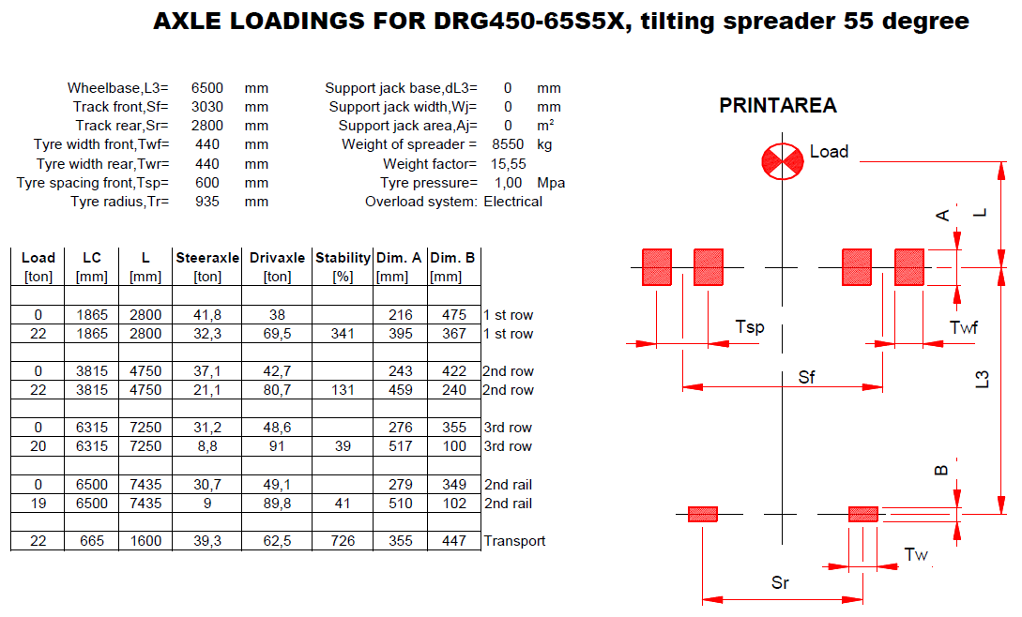
Rys. 1. Naciski na oś – dane do projektowania.

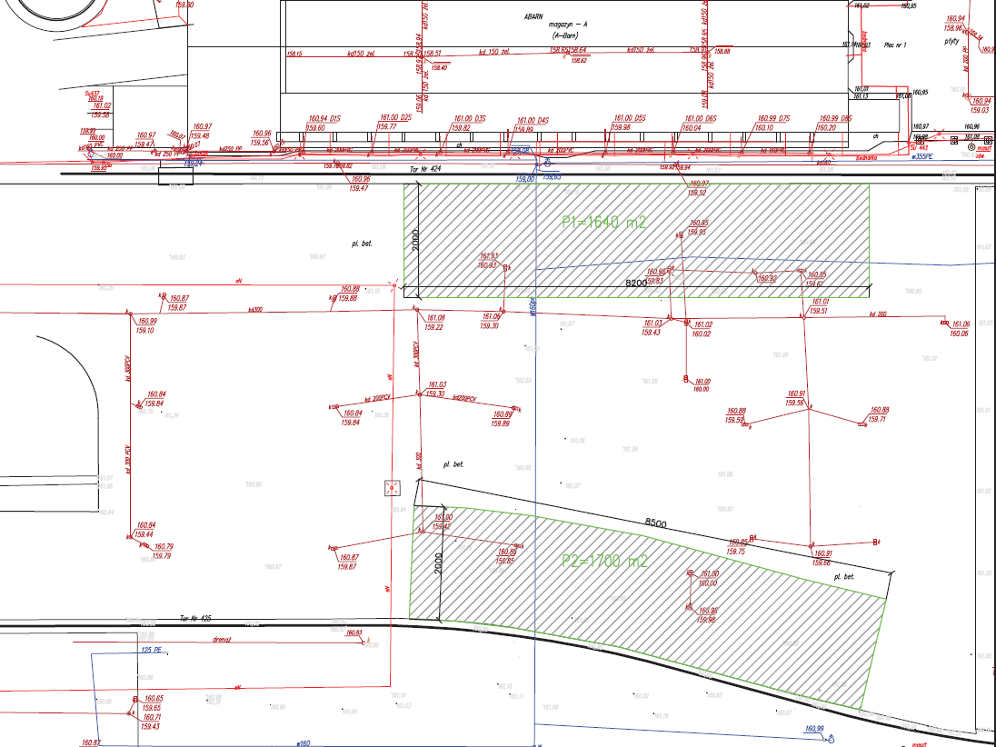
Rys. 2 Lokalizacja modernizacji.

